全羅(CL)轉漢羅(HL)使用說明
蔡哲民 開發 林俊育 編寫

- CL_HL 檔案夾

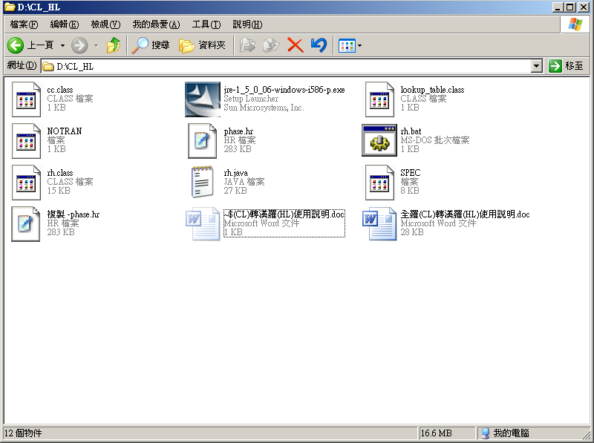

- 安裝 jre-1_5_0_06 Java程式(已安裝過e5人，免koh安裝)

- 執行 rh.bat(請將chit-e5執行檔ti7桌面做[捷徑]，thang方便執行操作。
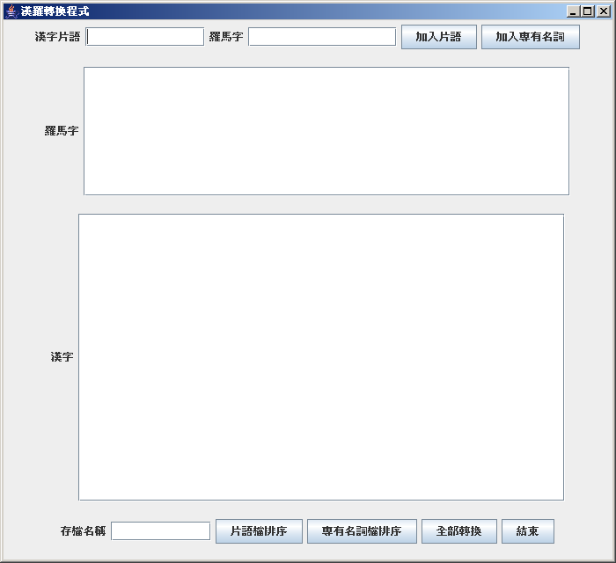
(哲民： **請增加 [加入不轉] 並移除 [存檔名稱]、[片語檔排序]、[專有名詞檔排序])

四) 操作步數：
- 將全羅數字版格式e5文章 a) 全選(Ctrl + A)→複製(Ctrl + C)→貼上(Ctrl + V)起lih[羅馬字]e5格a2內。
- Chhih8 [全部轉換]就會轉換做漢羅文章出現ti7 [漢字]e5格a2內。
- 若有轉無過e5 [片語]或[專有名詞]，請將該羅馬字phah入去 [羅馬字]格a2內，koh將其相對應e5漢字phah入去 [漢字片語]e5格a2內，了後chhih8 其相關e5[加入片語]或[加入專有名詞]。An2-ne就完成新增詞庫，koh chhih8 [全部轉換]，hit-e5詞/語就會轉換過來。
4) 完成所有e5新增詞庫了後，請將 [漢字]格a2內e5文章全選(Ctrl + A)→複製(Ctrl + C)→貼上(Ctrl + V)起lih WORD e5新檔案。

- 注意事項：
- 請m7-thang變動“phase.rh”, “NOTRAN”, “SPEC” 等詞庫e5檔案格式，並將詞庫做備份。
- M7-thang tin2動 “rh.class”, “cc.class”, “lookup_table.class”等程序檔案。
- 請ka7你e5 e-mail hou7我(chuniok@fhl.net)，thang隨時通知新版本e5上網。

- 拜託事項：
為tioh8增加詞庫量來提高轉換成功率，你若有增加約100個新詞條e5時，請將你e5 CL_HL 檔案夾 內底e5 “phase.hr”, “NOTRAN” kap “SPEC”檔案寄hou7我，我ka7伊整理合併了後，chiah將新版本上網。

